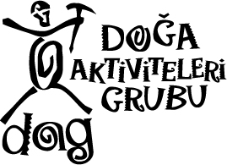 FAALİYET RAPORU

Faaliyetin Adı: Karasay – Eznevit Faaliyetin Yeri: Aladağlar - Niğde
Faaliyetin Tarihi (Başl.-Bitiş): 12.06.2010- 13.06.2010
Faaliyetin Lideri: Sinan Kutlutan Faaliyete Katılanlar: Sinan Kutlutan, Taha Akkuş, Derya Bilgen
Şehirdeki İrtibat: Hasan Çetinkaya
Hava Durumu: Açık ve güneşli, şiddetli rüzgârlı
Malzeme: Kask
Kamp Yeri: Çelikbuydurana gelmeden sağ tarafta karasay geçidi yakınları..

Detay:

12.06.2010

Saat 09.00 da Niğde’ye indik ve eski otogardan şehir içi servisi ile Çamardı ilçe terminaline gittik ve oradan 09.30’da Çamardı minibüslerine bindik.
10.45’de Çukurbağ-Demirkazık köprüsüne ulaştık. Burada bizi bekleyen Salim amcanın traktörü ile 12.30’ da Gelincik Kaya mevkiine (2200 m) ulaştık.
12.55’ de kamp alanı için yürüyüşe koyulduk. Hava oldukça güneşliydi, arada esen hafif rüzgâr olduğundan güneş rahatsız etmiyordu. Yatay patikayı takip ederek Karayalak vadisine girdik.
13.50’de Kapı geçidinde (2650 m) ilk molamızı verdik, abur cubur yedik J Karayalak vadisindeki belirgin patikayı takip ettik. Sinan’ın su kaynağı keşfi sonucunda Çelikbuydurana gelmeden sağ tarafta Karasay geçidi yakınlarında balkon görünümlü bir sete kamp attık. Saat:18.00.(Böylelikle ilk defa kamp yüküyle 5 saat yürümüş oldum.) Bu saatlerde rüzgâr kendisini iyiden iyiye hissettirmeye başlamıştı. Sinan ve Taha çadırın sağlam olabilmesi adına gerdirmeleri baba ve büyük kaya parçalarına bağlayıp, kar eteklerine uzun bir süre taş taşıdılar.

13.06.2010

Saat 05:20 hadi kalk uyan.!

‘ya ben kalkmıycam’
‘bi yarım saat daha uyusam’
‘en güzeli hadi gelin hep birlikte uyuyalım’ J
.. gibi bilumum sözler sarf etsem de Sinan’ı ikna edemedim tabii ki J

Rüzgâr ve kar serpintisi sebebiyle planlanan programı 1 saat ertelemek durumunda kaldık. Bu arada Sinan çadırı güçlendirmek adına taş takviyesinde bulundu ve nispeten sakinleşen havada tırmanışa başladık. Kar kulvarlarının etrafından dolanıp yolu uzatarak, 1,5-2m genişliğindeki 2 adet kar kulvarını yan geçmek durumunda kaldık. Kafamızı yukarı kaldırdığımızda Karasay geçidine güneş vuruyordu ve orda rüzgârın daha az olabileceğini düşüncesinde idim. Nitekim yaklaşık 1,5 saatte Karasay geçidine ulaştık. Saat 08.00. Etraftaki Kızılkaya Kuleleri, Kaldı, Alaca gibi zirve manzaralarına bakarken rüzgârdan hepimiz şiddetli birer tokat yemiştik ki Sinan bunun üzerine Karasay Zirvesine 50 m kala ‘arkadaşlar, şiddetli rüzgâr sebebiyle geri dönüyoruz’ dedi. Sırt hattından Karasay zirve ve hemen arkasındaki Eznevit zirve normal koşulda 1 saat içinde gidilip dönülebilir derecede yakın idi. Fakat şartlar buna elvermedi. Bu karara, hem sevindiğimi hem üzüldüğümü belirtmeden edemiycem.

Dönüşümüzü Kızılkaya altındaki yüzden yan geçiş ve sonrasında çarşaktan iniş şeklinde yaptık. Yine 2 adet mini kar kulvarını geçtik. Karayalak vadisinden aşağı inerken harika bir yere kondurduğumuz çadır görüş hizamıza girmişti ve biraz daha yaklaştığımızda çadırın garip bi şekil aldığını fark ettik. Sinan hemen yanımızdan ayrılıp hızla çadıra gitti. Taha ile yanına ulaştığımızda çadırın patlamış olduğunu gördük ve Sinan da uçmaması için çadırın üzerine yatmıştı. Bagajdaki malzemelerde rüzgâra yenik düşmüştü. Taha uçuşan malzemeleri bulma işlemindeyken Sinan ve bende çantaları fırtına kaçışı şeklinde topladık. Bu arada fırtına kaçışını da öğrenmiş oldum J Ne kadar şanslıyım rüzgâr sayesinde birçok şey öğrendim. Çantalar sırtımızda vadideki patikalarda yürümeye çalışıyorduk. Kapı geçidine gelmeden hemen önce rüzgâr her birimizi bir yerlere savuruyordu Sinan yatar pozisyonda iken bile sabit kalamamış yarım metre kadar yavaş yavaş sürüklenmişti. Sinan bu şekilde olduysa beni artık varın siz düşünün J O irili ufaklı taşların üzerinde defalarca düştüm ve her düştüğünde kendi kendine gülen tek kişi bendim sanırım. J Ama çok komikti tam yürüycez rüzgâr bi çıkıyo hoop yat yere J Rüzgâr yemekten serseme dönmüştük yani en azından ben J
İşte bu şekilde 14.35’ de Gelincik Kayalarına ulaştık.
Dönüş içinde aynı yolu kullandık.
Bi dakika bi dakika aşağıdaki fotoğraflara bakmadan geçme ☺

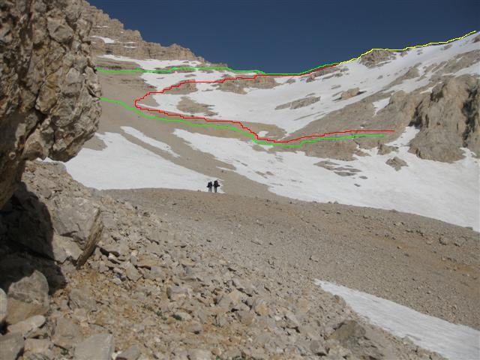

..Karasay Geçidi..
Kırmızı çıkış,
Sarı döndüğümüz noktadan sonrası,
Yeşil iniş rotamız.

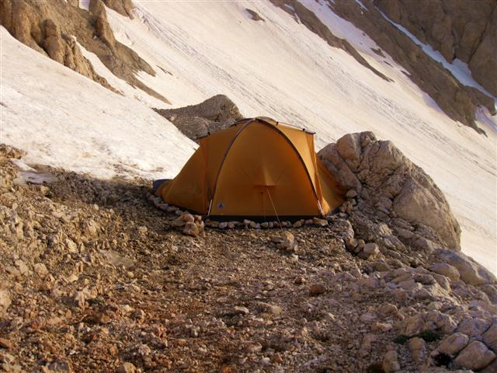

Çadırımız ☺

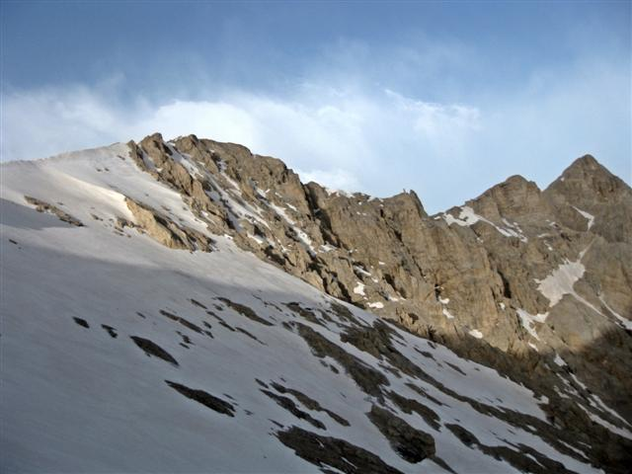

Karasay ve Eznevit zirveleri

Derya Bilgen.

